בבית המשפט העליון בשבתו כבית משפט גבוה לצדק בג"צ 17/

רגבים, ע.ר. 580460319
ע"י ב"כ עוה"ד אבי סגל ו/או יעל סינמון ו/או דוד סגל
מרחוב טורא 32א, ימין משה, ירושלים, 9410232
טל: 6333793- 02; פקס: 6333795- 02
העותרת

נ ג ד

- שר הביטחון, מר אביגדור ליברמן
- אלוף פיקוד המרכז, אלוף רוני נומה
- ראש המנהל האזרחי, תא"ל אחוות בן חור
- קמ"ט תחבורה, מר ישראל אפריאט

כולם באמצעות פרקליטות המדינה, משרד המשפטים

רח' צאלח א-דין 29, ירושלים 91010

- חברת רוואבי

ע"י ב"כ עוה"ד שי צוקרמן ושות'

מרח' הירקון 113, תל אביב

טל – 5754883- 03; פקס: 5754884- 03
המשיבים

עתירה למתן צו על תנאי וצו ביניים

זוהי עתירה למתן צו על תנאי לפיה יתבקש בית המשפט הנכבד להורות למשיבים 1-4 לנמק מדוע אינם נוקטים בכל הפעולות הנדרשות לשם הוצאה ומימוש של צווי הפסקת עבודה והריסה ביחס לציר הגישה לעיר רוואבי, אשר הוקם, נפרץ ונסלל בניגוד לכל דין, תוך פלישה לאדמות פרטיות, וכן לנמק מדוע לא ינקטו בכל הפעולות הנדרשות להשבת המצב לקדמותו באדמה שעליה נפרץ ונסלל כביש הגישה לעיר רוואבי.

זאת ועוד, ככל והדרך הראשית הבלתי חוקית לעיר רוואבי קיבלה אישורים זמניים מכח תקנות אישור הקמה ופטור מהיתר לדרכים זמניות לאתרי בניה בעלות חשיבות אזורית (הוראת שעה) (יהודה והשומרון), התשע"א – 2011, ואישורים אלו תקפים נכון למועד הגשת העתירה, יתבקש בית המשפט להורות למשיבים 1-4 לנמק מדוע לא יבוטלו אישורים אלו לאלתר משהוצאו בניגוד לדין וללא הסכמת בעלי הקרקעות.

זוהי גם עתירה למתן צו ביניים במסגרתה יתבקש בית המשפט הנכבד להורות למשיבים כולם לנקוט מידית וללא דיחוי בכל הפעולות הנדרשות כדי למנוע את המשך השימוש בכביש הגישה לעיר רוואבי, והכל עד למתן פסק דין סופי בעתירה זו.

ואלו נימוקי העתירה:

- מבוא – כללי:

עניינה של עתירה זו, במעשיהם ובמחדליהם של המשיבים 1-4 (להלן: "המשיבים"). המשיבים פועלים בניגוד לדין ותוך חריגה ניכרת מכל אמת מידה מקובלת של התנהגות ציבורית ומנהל תקין, תוך התעלמות מוחלטת מחובתם לאכוף את דיני התכנון והבנייה וכל דין אחר החל באזור.

למען הסדר הטוב יובהר, כי עתירה זו מוגשת רק לאחר שהעותרת מיצתה את יתר ההליכים שעמדו לרשותה, ובכלל זה פניות חוזרות ונשנות שנעשו למשיבים ושנענו ריקם, זאת בניגוד להוראות החוק לתיקון סדרי מנהל (החלטות והנמקות), תשי"ט -1958.

בנסיבות אלו, ומשפניותיה של העותרת לא זכו לכלל מענה, ושעה שמדיניות אי המעש של הרשויות בכל הנוגע לעבירות הבניה הביאה למצב שבאזור זה אין דין ואין דיין ואיש הישר בעיניו יעשה, לא נותרה בידי העותרת כל ברירה, מלבד לפנות לבית המשפט הנכבד בגדרי עתירה זו.

העותרת תבקש להביא לתשומת לב בית המשפט הנכבד את העובדה כי המשיבים עשו להם לנוהג שלא לענות עניינית ו/או בכלל לפניות העותרת, זאת בניגוד להוראותיו הברורות של הדין, וכי רק לאחר שהעותרת נאלצת להגיש את עתירותיה, נחפזים המשיבים לפעול בעניין ולהגיש לבית המשפט הנכבד את תגובתם העניינית בהתאם. העותרת סבורה כי מן הראוי יהיה שבית המשפט הנכבד יתן משקל לעובדה זו בעת פסיקת ההוצאות בסיום ההליך.

- הצדדים לעתירה:

- העותרת הינה תנועה ציבורית, אשר שמה לה למטרה, בין היתר, לבדוק ולבקר את פעולת הרשויות המנהליות בדרך טיפולן בנושאי מדיניות קרקעית וסביבתית כך שיפעלו בהתאם לחוק ולכללי מנהל תקין.

- משיב מס' 1 הינו שר הביטחון של מדינת ישראל אשר מתוקף סמכותו מופקד הוא בין השאר על המנהל האזרחי ביו"ש, על שמירת הביטחון ביו"ש, ועל שמירת החוק באזור, ובכלל זה אכיפת דיני התכנון והבניה וכל דין אחר.

- משיב מס' 2 הינו מפקד כוחות צה"ל ביו"ש ובידו מצויות כל סמכויות החקיקה והניהול באזור.

- משיב מס' 3 הינו ראש המנהל האזרחי אשר בידו מצויות סמכויות ניהול החיים האזרחיים ביו"ש, ובכלל זה בסמכותו ומחובתו לאכוף את חוקי התכנון והבניה החלים באזור.

- המשיב מס' 4 הינו קמ"ט התחבורה ביו"ש אשר לו הואצלו חלק מסמכויות המשיב 3 בנושאי תחבורה באזור ועליו מוטלת האחריות למימוש אחריותם של המשיבים 2 ו- 3 בכל הקשור לסוגיות התחבורתיות באיו"ש.

- משיבה מס' 5 הינה החברה הבונה את העיר רוואבי, ולמיטב ידיעת העותרת היא ו/או מי מטעמה בנו את ציר הגישה לעיר, בניגוד לכל דין, תוך גזלת אדמות פרטיות לא להם.

- העובדות:

- ממזרח לישוב עטרת שבבנימין, בתחומי שטחי A ו- B, הולכת ונבנית העיר רוואבי המיועדת לאוכלוסייה הפלסטינית, ואשר הסמכויות האזרחיות בשטחה נתונות לידי הרשות הפלסטינית. עד למועד הגשת העתירה דנן הסתיימו הליכי בניית שתי שכונות בעיר והללו אוכלסו בתושבים (להלן: "העיר רוואבי").

- בשנת 2010 לערך, פרצה וסללה המשיבה 5 ו/או מי מטעמה את הדרך הראשית לעיר רוואבי באורך של כ – 2.4 קילומטר, בניגוד לכל דין (להלן: "הדרך הראשית הבלתי חוקית").

- הדרך הראשית הבלתי חוקית חוצה חלקות אשר הינן בבעלות פרטית של תושבים מהאזור.

- הדרך הראשית הבלתי חוקית נפרצה ונסללה בשטחי C אשר בשליטה ישראלית, אזרחית וביטחונית מלאה.

- להלן תצלומי אוויר של המרחב ועל גביהם סימון הדרך הראשית הבלתי חוקית:

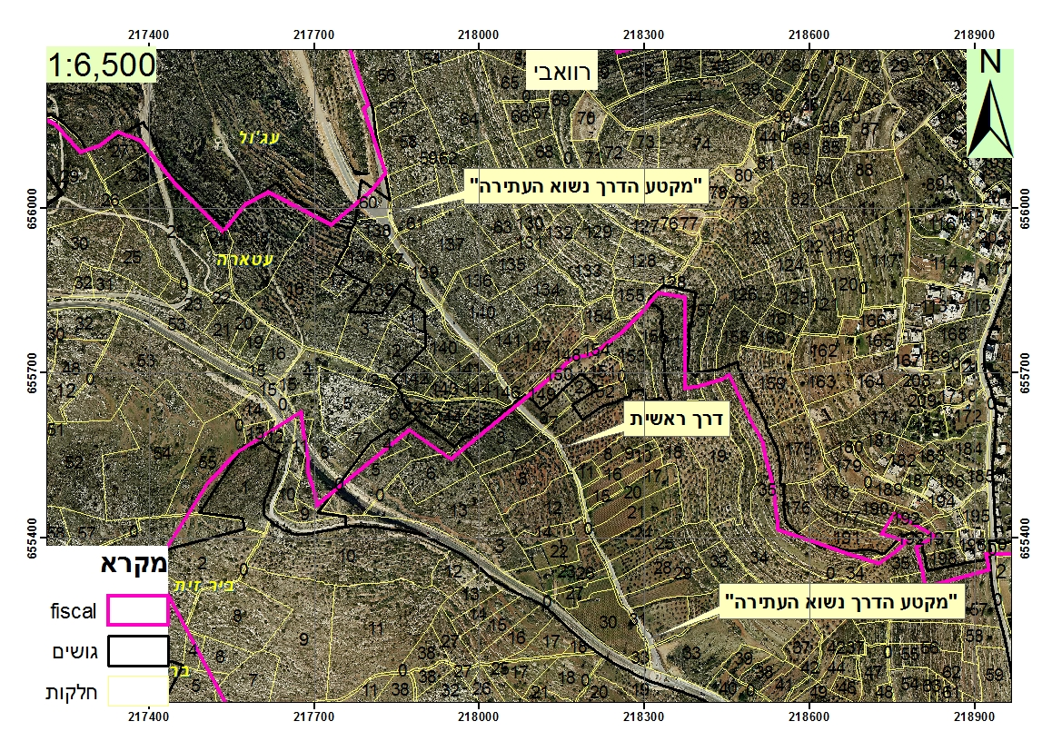

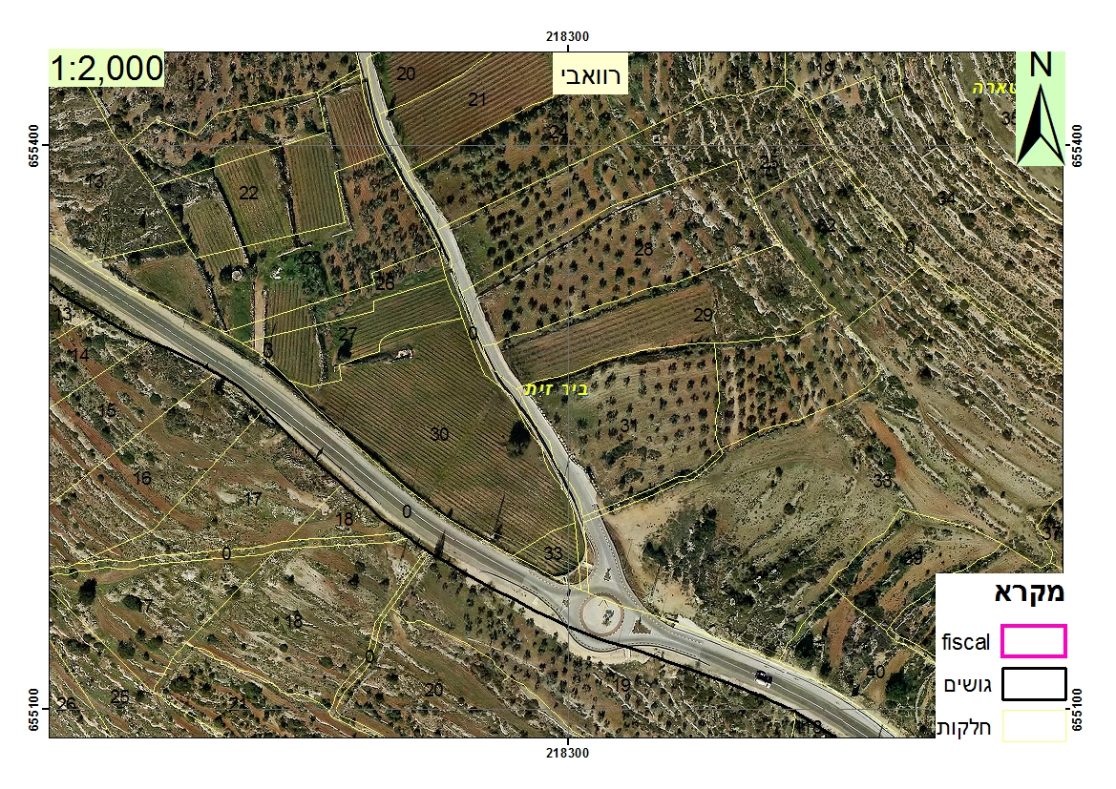
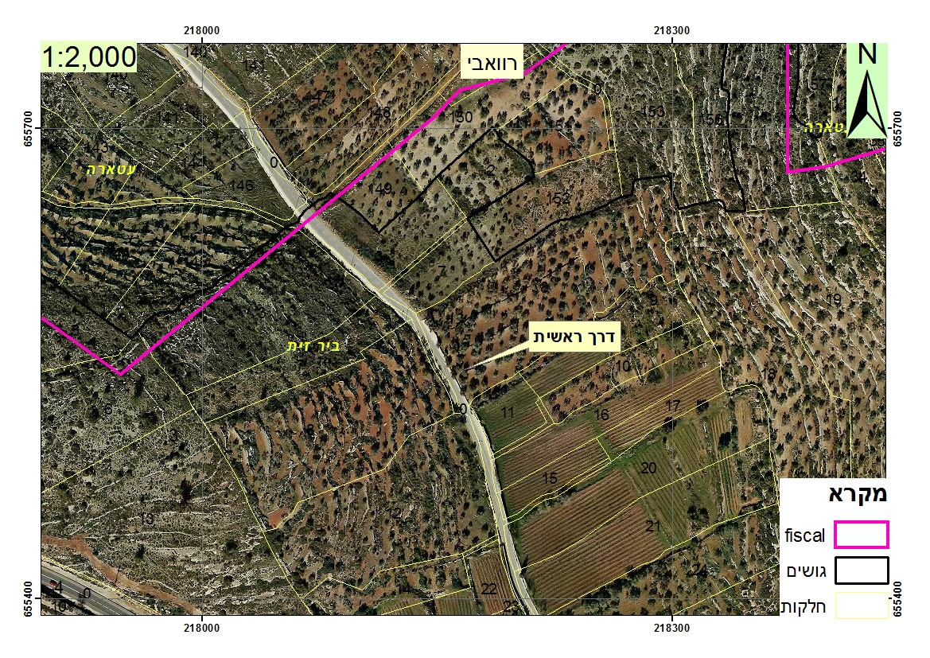

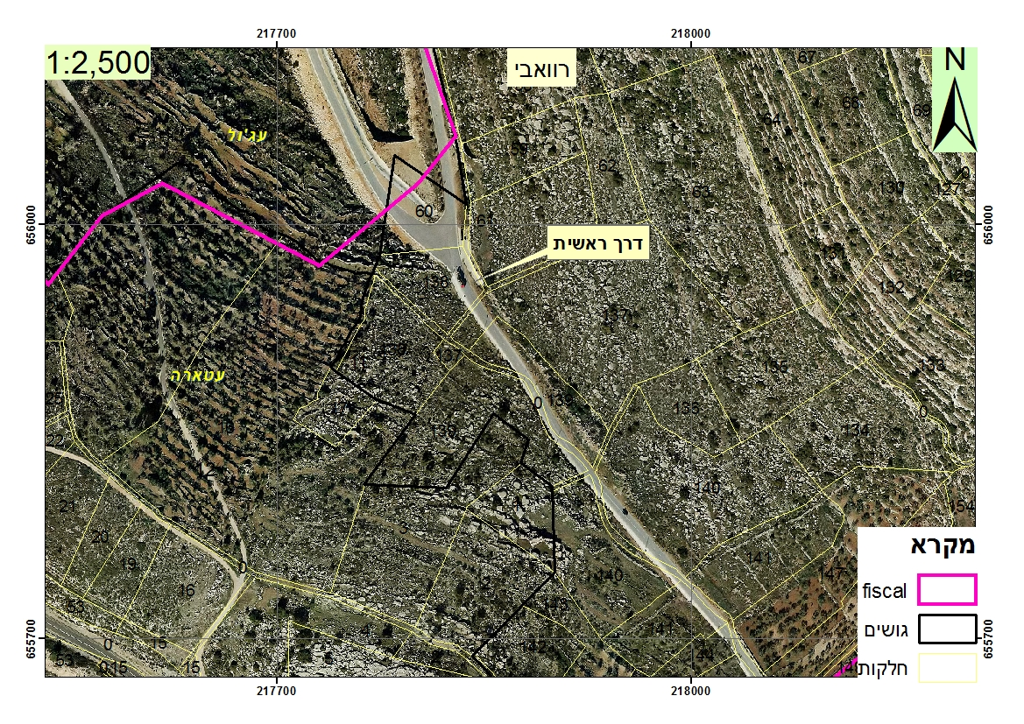
- כפי שניתן להיווכח מעיון בתצלומי אוויר המצורפים לעיל, עברייני הבניה הקימו, פרצו וסללו את הדרך הראשית לעיר רוואבי בניגוד לדין, והכל תוך השתלטות על אדמות לא להם ותוך קביעת עובדות בשטח.

- יצוין ויודגש שוב, כי הדרך הראשית הבלתי חוקית חורגת באופן קיצוני מתוואי המטרוקה הקיים באזור, באופן המנוגד לכל דין, תוך חריגה ניכרת לאדמות פרטיות.

- יתרה מכך, הדרך הראשית הבלתי חוקית נועדה, בין היתר, לחבר דרכים נוספות, וממילא ברי כי אף יתר הדרכים המתחברים לדרך הראשית אינם חוקיים, וכי כל עוד הדרך הראשית הינה בלתי חוקית, לא ניתן יהיה לאשר את הסדרתם של יתר הכבישים המתחברים אליה אף בדיעבד.

- בשנת 2014 הגישה העותרת דנן עתירה לבית המשפט הנכבד (במסגרת בג"ץ 3355/14) כנגד ביצוע עבודות בניה ללא היתר באזור התעשייה של העיר רוואבי וכנגד פריצות דרכים באזור.

- ויובהר, כי העתירה שהוגשה בשנת 2014 במסגרת בג"ץ 3355/14 עסקה, בין היתר, בדרך משנית שנסללה בעיר רוואבי – בדרך המחברת בין הדרך הראשית לאזור התעשייה, ואילו העתירה דנן, כנ"ל, עוסקת בדרך הראשית לעיר רוואבי.

- בהודעה מעדכנת שהגישה המדינה ביום 9.1.2017 לעתירה לעיל, ציינה היא, בין היתר, כי בחודש נובמבר 2016 הוגשו ללשכת התכנון תכניות לשם הסדרת הכביש הראשי, מביר זית לרוואבי, אך התכנית הושבה למגישיה לשם הכנסת שינויים בתכנית.

- דהיינו, הדרך הראשית נפרצה ונסללה מבלי שהייתה כל תכנית בעניינה (וממילא אף לא היה כל היתר לביצוע העבודות מכח התכנית), ואף התכנית שהוגשה בעניינה בדיעבד לא עמדה בתנאי הסף לשם הפקדתה, פרסומה וקיום דיון בה, וכי למיטב ידיעת העותרת נכון למועד דנן טרם הוגשה תכנית מעודכנת בעניין.

- כן ציינה המדינה במסגרת הודעתה לעיל כי הדרך הראשית הבלתי חוקית קיבלה אישורים זמניים מכח תקנות אישור הקמה ופטור מהיתר לדרכים זמניות לאתרי בניה בעלות חשיבות אזורית (הוראת שעה) (יהודה והשומרון), התשע"א – 2011 (להלן: "תקנות פטור מהיתר לדרכים זמניות").

- עוד ציינה המדינה, כי המשיבה 5, חברת רוואבי, לא הוכיחה כל זיקה קניינית לדרך הראשית הבלתי חוקית, וכלשונם:

"ברי, כי גורמי התכנון במנהל האזרחי אינם יכולים לקדם תכניות מבלי שיוזם התכנית יעשה את ההשלמות הנדרשות במישור הקנייני לדרך הראשית, כאשר כזכור המדובר במקרקעין שהמשיבה 4 לא הוכיחה עד כה זיקה מלאה ביחס להן...".

מצ"ב העתק ההודעה המעדכנת מטעם המדינה במסגרת בג"ץ 3355/14, ומסומן כנספח א' לעתירה.

- מן האמור, ברי כי הדרך הראשית הבלתי חוקית הוקמה בניגוד לכל דין, ואף ההיתר הזמני, ככל ואכן ניתן ע"י המשיבים הרי שניתן בניגוד לדין וללא הסכמת בעלי הזכויות בקרקע, ובכל מקרה עד מועד הגשת העתירה דנן ההיתר פקע ואינו תקף עוד.

- בהתאם לכך, ביום 25.1.2017 פנתה העותרת אל המשיבים בהתאם לחוק לתיקון סדרי מנהל (החלטות והנמקות), תשי"ט -1958 (להלן: "חוק ההנמקות"). בפנייתה זו דרשה העותרת, בין היתר, כי המשיבים ינקטו בהליכי פיקוח ואכיפה כנגד הדרך הראשית הבלתי חוקית. כן ביקשה העותרת לקבל את פרטי ההיתר הזמני שניתן לדרך, ובכלל זה תאריך הוצאתו, פקיעתו, זהות מגיש הבקשה להיתר וכיוצ"ב.

מצ"ב העתק פנייתה של העותרת מיום 25.1.17, ומסומן כנספח ב' לעתירה.

- ביום 21.3.2017 ומשלא התקבלה כל תגובה מטעם המשיבים בניגוד לחוק ההנמקות, פנתה העותרת פעם נוספת אל המשיבים בדרישה דומה לאמור לעיל.

מצ"ב העתק פניית העותרת מיום 21.3.17, ומסומן כנספח ג' לעתירה.

- משלא התקבל כל מענה מטעם המשיבים אף לפנייתה זו של העותרת, שבה העותרת, ביום 9.7.2017, בהודעת תזכורת אל המשיבים.

מצ"ב העתק הודעת התזכורת מטעם העותרת מיום 9.7.17, ומסומן כנספח ד' לעתירה.

- חרף הוראות חוק ההנמקות, עד מועד הגשת העתירה שבכותרת לא התקבל כל מענה מטעם המשיבים לפניות העותרת לעיל.

- כפי שניתן להיווכח, מדיניות אי האכיפה משתרשת היטב בשטח והעבריינים מנצלים את אוזלת ידן של רשויות האכיפה לשם הרחבת פעילותם העבריינית והמסוכנת באזור.

- העותרת תטען כי יש לייחס חומרה רבה להקמת, פריצת וסלילת הדרך הראשית הבלתי חוקית, שכן מעבר לעובדה כי זו הוקמה בניגוד לכל דין, הרי שדרך זו הוקמה על גבי אדמות שבבעלות פרטית, וממילא ברי כי על המשיבים היה להעמיד בראש סדרי העדיפויות את אכיפת החוק במקרה דנן.

- העותרת תוסיף ותטען, כי כאמור לעיל, ככל והמשיבים הוציאו לדרך הראשית הבלתי חוקית היתר זמני מכח התקנות לפטור מהיתר לדרכים זמניות, הרי שהיתר זה הוצא בניגוד לדין ללא שצורפו לבקשה הסכמות בעלי המקרקעין להקמת הדרך על חלקותיהם.

- זאת ועוד, העותרת תטען כי אף אם הוצא היתר זמני לדרך הראשית הבלתי חוקית כדין (דבר המוכחש על ידה), הרי שבכל מקרה המדובר בהיתר זמני אשר פקע ואינו עומד על כנו נכון למועד זה, ואף על פי כן, לא טרחו רשויות האכיפה לנקוט בפעולות פיקוח ואכיפה כנגד הדרך הראשית הבלתי חוקית והמשך השימוש בה.

- עובדות אלו מקצינות את חוסר הסבירות שבמחדלי המשיבים והחלטתם לשבת מנגד ולהתפרק הלכה למעשה מחובתם לאכוף את החוק באזור זה.

- לצערה הרב של העותרת, אין בהתנערותם של המשיבים מחובתם לאכוף את החוק באזור זה כל חדש. עבריינות הבנייה ו/או כל דין אחר של האוכלוסייה הפלסטינית באזור זה, נהנית מסיוע בעקיפין של רשויות החוק, ומתקבלת בשלווה גמורה אצל המשיבים האמונים על שמירת ואכיפת החוק באזור.

- ויובהר – כי מדיניות אי המעש של הרשויות בכל הנוגע לעבירות הבניה הביאה למצב שבאזור זה אין דין ואין דיין ואיש הישר בעיניו יעשה. דהיינו, עברייני הבניה הבינו שכשם שאין אכיפה בכל הנוגע לעבירות הבניה אותם הם מבצעים באופן שיטתי כך אין אכיפה אף לגבי יתר החוקים החלים באזור, וממילא מרשים הם לעצמם לחמוס אדמות לא להם לצורך הקמתו של כביש הגישה לעיר רוואבי.

- לאור האמור, ברי כי פעולת האכיפה כנגד הדרך הראשית הבלתי חוקית הייתה אמורה לעמוד בראש סדרי העדיפויות של גורמי האכיפה ולעותרת לא נותר אלא לחזור ולתהות – מדוע ולמה לא פועלים המשיבים לאכיפת החוק כנגד הדרך הראשית הבלתי חוקית ומאפשרים את המשך השימוש בה, בטח ובטח לנוכח העובדה כי זו הוקמה על גבי קרקעות פרטיות, כמפורט לעיל, אם מצב זה לא נמצא בראש סדרי העדיפויות של המשיבים מה כן נמצא???

- בנסיבות אלה, לא נותר לעותרת אלא לפנות לבית המשפט הנכבד בגדרי עתירה זו.

- הטיעון המשפטי:

- העובדות המפורטות בעתירה זו מצביעות על מחדלים בלתי סבירים מצד המשיבים, האמונים על אכיפת החוק באזור.

- תקנה 2(4) לתקנות פטור מהיתר לדרכים זמניות קובעת כי:

"הקמה של דרך זמנית והשימוש בה פטורים מהיתר, ובלבד שיתקיימו תנאים אלה:
.....
(4) צורף לתכנית אישור בעל הנכס להקמת הדרך הזמנית ולשימוש בה בתקופת תוקפו של הפטור שיינתן מכח סעיף (3), ככל ויינתן".

- תקנה 4(ג) לתקנות פטור מהיתר לדרכים זמניות קובעת כי:

"רשאי ראש המנהל להאריך תוקפו של פטור לתקופות שלא יעלו על שנה כל פעם, ובלבד שסך כל התקופות לא יעלה על שלוש שנים, ואולם פטור שניתן לפני 1.7.2014 ניתן יהיה להאריכו לתקופה כוללת שלא תעלה על חמש שנים".

- בענייננו, וכנ"ל, ככל והמשיבים נתנו פטור מהיתר לדרך הראשית הבלתי חוקית מכח תקנות אלו, הרי שעשו זאת בניגוד לדין ובחוסר סמכות, שכן למיטב ידיעת העותרת מעולם לא הומצאו להם אישורי בעלי הקרקעות שהדרך עוברת על חלקותיהם.

- למצער, אף אם ההיתר הזמני שניתן לדרך הבלתי חוקית הוצא כדין (והעותרת מתנגדת לטענה זו בכל תוקף), הרי שההיתר הזמני פקע ואינו עומד על כנו נכון למועד הגשת העתירה שבכותרת, וממילא ברי כי עסקינן בדרך בלתי חוקית בעליל, אשר עברייני הבניה פרצו, סללו ומשתמשים בה בניגוד לכל דין ובחסות אוזלת ידם של המשיבים.

- כפי שפורט לעיל, חומרת פריצתה וסלילתה של הדרך הראשית הבלתי חוקית מתעצמת לנוכח העובדה כי עברייני הבניה ניצלו את העובדה כי רשויות האכיפה נמנעו מלאכוף את החוק מולם על מנת להמשיך לעבוד באופן בלתי חוקי, והכל תוך השתלטות על אדמות פרטיות לא להם ופגיעה אנושה בקניינם של אותם בעלי קרקעות. השימוש בדרך הראשית הבלתי חוקית מבוצע כדבר שבשגרה לאורך תקופה ארוכה וללא שהמשיבים האמונים על שלטון החוק באזור עשו די כדי למנוע את הדבר, חרף התראותיה החוזרות והנשנות של העותרת בעניין וחרף העובדה כי המשיבים מודעים לכך שהדרך הראשית הבלתי חוקית נסללה על גבי חלקות פרטיות.

- חומרתן היתרה של עבירות הבניה מתבטאת בכך שהן מופנות ומתריסות בשלטון החוק. עמד על כך כב' השופט חשין ברע"פ 5584/03 פינטו נ' עיריית חיפה, פ"ד נט(3), 577, בעמ' 587, בצטטו את דברי כב' השופט שמגר שנאמרו בעניין דומה:

"בנייה שלא כדין היא לא רק תופעה, החותרת תחת התכנון הנאות של הבנייה, אלא השלכותיה מרחיקות לכת יותר: היא בין התופעות הבולטות, הפוגעות בהשלטת החוק. מי שעושה דין לעצמו פוגע באופן הגלוי והברור בהשלטת החוק".

- עוד נאמר לעניין זה:
"לצערנו, הפכו עבירות נגד חוקי התכנון והבניה לחזון נפרץ, ורבים גם טובים איש הישר בעיניו יבנה. זוהי פגיעה חמורה וקשה בשלטון החוק, המזולזל לעין השמש, ואין איש שם אל לב לאזהרות הגורמים המוסמכים ולפסקי הדין של בתי המשפט" (ע"פ 9178/85 הועדה המקומית לתכנון ולבניה גליל מזרחי נ' אבו נימר, פ"ד מא(4) 29, 31 - המשנה לנשיא אלון; וראו גם רע"פ 4357/01 סבן נ' הוועדה המקומית לתכנון ובניה "אונו", פ"ד נו(3) 49, 59; רע"פ 11920/04 נאיף נ' מדינת ישראל [פורסם בנבו]; בג"צ 5493/08 חטיב נ' ועדת המשנה לפיקוח על הבניה [פורסם בנבו], פסקה ו').

- דברים אלו יפים שבעתיים בענייננו עת עברייני הבניה לא רק שפרצו וסללו את הדרך הראשית לעיר רוואבי באופן בלתי חוקי, אלא שעשו זאת תוך השתלטות על אדמות לא להם, תוך גרימת פגיעה קניינית וכלכלית אנושה לבעלי אותן הקרקעות.

- נראה כי די בדברים אלו כדי להצביע על חומרת מחדלם של רשויות האכיפה מלאכוף את החוק ביחס לדרך הראשית הבלתי חוקית וביחס לפעילותם המנוגדת לחוק של עברייני הבניה, בטח ובטח כאשר מדובר על פעילות הגורמת לנזקים קנייניים עצומים, כמתואר לעיל.

- מן הנתונים מצטיירת תמונה עגומה של מצב שלטון החוק באזור, תמונה חמורה שבשום אופן אין להשלים עמה. רשויות האכיפה, הלכה למעשה, נוקטות במדיניות ברורה של אי אכיפת חוקי התכנון והבניה וכל דין אחר גם כאשר מדובר במחיר כה כבד ובפגיעה כה קשה בכל היבט שעשוי להיות רלוונטי - כלכלי, קנייני, תודעתי וכיו"ב.

- הדרך הראשית הבלתי חוקית של העיר רוואבי העומדת על כנה באין מפריע, ניצבת כעדות אילמת וכואבת לשיקול הדעת המוטה פוליטית והבלתי סביר בעליל של רשויות האכיפה.

- בית משפט נכבד זה עמד לא אחת על חובתן של הרשויות למלא את חובתן החוקית:

"ועדיין לא דיברנו - ויכולנו להוסיף ולדבר ארוכות - על המכה האנושה שמחדלי-אכיפה עלולים להביא על עצם קיומו של שלטון החוק. חוק שהרשויות אינן עושות לאכיפתו כהלכתו, יפה היה לו שלא נחקק משנחקק. חוק שאינו נאכף מוטב לו שלא ייחקק, משיחקק ולא ייאכף. חוקים לא נועדו לצדיקים גמורים. ומי שאינו צדיק גמור, אל נביאנו לידי ניסיון שמא יחטא. חוק המבוזה בשער בת-רבים יביא לרפיון גם מעבר לתחומיו, ובית-המשפט לא ישלים עם תופעה זו"
(ראה: בגצ 96 / 53 תשלובת ח. אלוני בע"מ נ' שר התעשייה והמסחר נב (2) 1, עמוד 12-13).
- בענייננו, אין מחלוקת באשר לצורך בקבלת היתר להקמת, פריצת וסלילת הדרך הראשית הבלתי חוקית נשוא העתירה ועל כן סוגיית אי החוקיות של העבודות והבניה איננה צריכה הרחבה.

- גם חובת המשיבים לאכוף את דיני התכנון והבניה באזור יו"ש ו/או כל דין אחר איננה שנויה במחלוקת, שכן המשיבים הם הריבון בשטח ובאחריותם המלאה לאכוף את החוק באזור.

- מחדלם של המשיבים מלאכוף את החוק ואת צווי ההריסה כנגד העבודות הבלתי חוקיות, ככל ואלו הוצאו, ולאפשר לעברייני הבניה את הותרת הדרך הראשית הבלתי חוקית על כנה, תוך פגיעה אנושה בקניין התושבים שחלקותיהם נגזלו מידיהם, מצביע על חוסר סבירות קיצוני בפעולתם של המשיבים ועל שיקול דעת בלתי סביר בעליל, והכל תוך פגיעה בשלטון החוק במדינת ישראל ובאמון הציבור ברשויות המדינה.

- המשיבים מנצלים את שיקול הדעת הרחב שבית המשפט הנכבד מעניק לרשויות האכיפה במילוי תפקידם. אולם, גם שיקול דעת רחב זה אינו מקנה לרשויות מרחב בלתי מוגבל למלא את חובתן:

"ההימנעות מלממש ולהגשים חוק קיים ומחייב, אינה מדיניות ואינה יכולה להיות מדיניות, מכל בחינה שהיא; היא רק גורמת לדמורליזציה ביחסי השלטון והאזרח, וגוררת אחריה פריקת עול של כל חוקי המדינה"
)בג"צ 65 / 295 הלל אופנהימר, ו-7 אח' נ' שר הפנים והבריאות כ (1) 309, עמוד 32(
- המשיבים פוטרים עצמם מחובתם לאכוף את הדין תחת אצטלת "סדרי העדיפויות", ואל לו לבית המשפט הנכבד ליתן ידו לכך. וכבר נקבע בבג"ץ 5377/09 רגבים נ' שר הבטחון, [פורסם בנבו], כי:

"גם אם קיימים סדרי עדיפויות מוצדקים, אסור שהללו יהוו – ולו בלי משים ושלא במכוון– כסות להפקרות בבניה. כאמור חוק הוא חוק, בין אם מדובר בבניה בלתי חוקית בקרב התושבים הישראלים ביהודה ובשומרון, בין אם מדובר בתושבים הפלסטינים - ואין להלום מצב של "איש הישר בעיניו יעשה" (שופטים י"ז, ו'). חובת המפקד הצבאי היא לאכוף את החוק באזור, ולא למותר להזכיר כי דיני התכנון - בישראל ובאזור - נועדו להבטיח בניה ופיתוח נאותים בהווה ובמבט צופה פני עתיד (וכבר נדרש בית משפט זה גם לחובתו המשלימה של המושל הצבאי לדאוג לקדם תכנית בניה באזור – ראו: בג"צ 7151/05 אלנג'אדה נ' מפקד כוחות צה"ל בגדה המערבית [פורסם בנבו] פסקה 3; בג"צ 6288/09 עראערה נ' ראש המנהל האזרחי לאיו"ש ]פורסם בנבו] (פסקה 10).

- דהיינו - קביעת סדרי העדיפויות אינה פוטרת את הרשות מאכיפת הדין ומקיום בקרה עצמית שוטפת בעניין זה.

- מן המקובץ, ניכר עד כמה היעדר פעולות המשיבים לאכיפת החוק ולנקיטת הליכים כנגד הקמת, פריצת וסלילת הדרך הראשית הבלתי חוקית ע"י עברייני הבניה, כמו גם המשך השימוש בה, מהווה מסר לא ראוי לציבור כולו לפיו רשויות האכיפה אינן שוקדות על שירושן של תופעות עברייניות ואינן עושות די על מנת שתופעות כגון אלו לא יישנו.

- המשיבים משדרים לציבור כולו כי ניתן לקחת את החוק לידיים, שהרי הדרך הראשית הבלתי חוקית עומדת על כנה והשימוש בה ממשיך חרף אי החוקיות שלה, תוך זלזול בוטה וחד משמעי בשלטון החוק, מתוך ידיעה ברורה כי המשיבים לא יעשו דבר כדי למנוע זאת.

- על יסוד כל האמור יתבקש בית המשפט הנכבד להוציא מלפניו צו על תנאי כמבוקש ברישא של עתירה זו ולאחר קבלת תגובת המשיבים ושמיעת טיעונים בעל-פה להפכו למוחלט.

- כן מופנה בית המשפט לכך שבעקבות הימנעותם של המשיבים מליתן כל מענה ענייני לפניית העותרת כנדרש בסעיף 2 לחוק לתיקון סדרי מנהל, הרי שבהתאם להוראות סעיף 6 לאותו חוק נשמטת תחת רגלי המשיבים חזקת תקינות המעשה המנהלי ועליהם מוטל הנטל להוכיח בפני בית המשפט הנכבד כי הם פעלו ופועלים כדין ובסבירות בכל הקשור לאכיפת חוקי הבנייה וכל דין אחר ביחס לאמור בעתירה זו.
- הוצאת צו ביניים:
- המצב המתואר בעתירה זו חמור ומקומם. מדובר בהתנהלות חמורה ומתמשכת של עצימת עין ומתן "היתר שבשתיקה" לביצוע עבירות בנייה והכל תחת אצטלת "סדרי העדיפויות".

- המשיבים מודעים מזה זמן רב לעובדה כי המשיבה 5 ו/או מי מטעמה השתלטה על אדמות לא לה והקימה את הדרך הראשית לעיר רוואבי ללא כל היתר כדין, וחרף התראותיה החוזרות ונשנות של העותרת בעניין, לא עשו המשיבים דבר בנדון ופטרו עצמם מאחריות בטענה של "סדרי עדיפויות".

- העותרת מבקשת מבית המשפט הנכבד להוציא מלפניו צו ביניים המורה למשיבים כולם לנקוט מידית וללא דיחוי בכל הפעולות הנדרשות כדי למנוע את המשך השימוש בכביש הגישה לעיר רוואבי, והכל עד למתן פסק דין סופי בעתירה זו.

- כאמור, עסקינן בדרך ראשית לעיר רוואבי, אשר נפרצה ונסללה בחלקה הגדול על גבי אדמות פרטיות, והכל תוך גרימת נזקים קנייניים אדירים לבעלי הזכויות באותן חלקות, ומשכך הצורך בהוצאת צו ביניים.

- עוד תטען העותרת, כי מאחר ומדובר בעבודות שנעשות בניגוד לחוק ע"י המשיבה 5 ו/או מי מטעמה על גבי אדמות לא להם, הרי ממילא ברי כי אין ולו סיכוי קלוש ביותר שבניית הדרך הראשית הבלתי חוקית תאושר, ולו בדיעבד, ולפיכך לא ייגרם כל נזק לעברייני הבנייה מהוצאת צו הביניים.

- מאחר ואין חולק על כי מדובר בעבודות ומעשים בלתי חוקיים הרי שלא תפגע בשל הוצאת צו הביניים שום זכות קנויה של העבריינים (לאף אדם אין זכות קנויה להפר את החוק), ועל כן מאזן הנוחות תומך בהוצאת הצו כמבוקש.

- גם מבחינת סיכויי העתירה נראה כי הכף נוטה לטובת הוצאת צו הביניים כמבוקש. כאמור, אין מחלוקת כי העבודות, נשוא העתירה, אינן חוקיות. בנוסף, ובמיוחד לאור העובדה כי הטיפול בעבירות מסוג זה בהן "חמסו" עברייני הבניה אדמות לא להם, צריך לעמוד בראש סדרי העדיפויות של המשיבים, נראה כי קיימת עילת התערבות לבית המשפט הנכבד ועל כן יש לקבוע כי לעתירה סיכויים טובים באופן שיש בו בכדי לתמוך בהוצאת צו הביניים.

- מדיניות אי המעש בה נוקטים המשיבים מהווה מחדל אשר אינו ניתן להסבר ענייני וככל הנראה הינה נובעת משיקולים זרים אשר אינם עולים בקנה אחד עם תפקידם לפעול לאכיפת החוק באזור, ואל לו לבית המשפט הנכבד ליתן ידו לכך.
- הסעד המבוקש:
- אשר על כן, יתבקש בית המשפט הנכבד לאחר קבלת תגובות המשיבים ליתן צו ביניים כמבוקש.

- כן יתבקש בית המשפט הנכבד להוציא צו על תנאי כנגד המשיבים כמבוקש ברישא של העתירה, ולאחר קבלת תגובת המשיבים ושמיעת טיעון בע"פ, להפכו למוחלט.

- עוד יתבקש בית המשפט הנכבד לחייב את המשיבים בהוצאות העותרת ובשכר טרחת עו"ד בתוספת מע"מ כדין.

- עתירה זו נתמכת בתצהירו של מר עובד ארד, נציג העותרת.

___________ ____________
אבי סגל, עו"ד יעל סינמון, עו"ד
ב"כ העותרת

ת צ ה י ר

אני הח"מ, עובדיה ארד, בעל ת.ז. מס' 060403391, לאחר שהוזהרתי כי עליי לומר את האמת כולה ואת האמת בלבד, וכי אם לא אעשה כן אהיה צפוי לעונשים הקבועים בחוק, מצהיר בזה כדלקמן:

- הנני נציג העותרת.

- תצהירי זה ניתן בתמיכה לעתירה למתן צו על תנאי וצו ביניים ולאימות האמור בה.

- אני מצהיר כי כל הטענות העובדתיות המופיעות בעתירה הינן בידיעתי האישית.

- אני מצהיר כי כל הטענות המשפטיות המופיעות בבקשה זו הינן לפי מיטב ידיעתי ואמונתי. המקור לידיעתי ולאמונתי הוא עפ"י עצה משפטית שקיבלתי.

- אני מצהיר כי זהו שמי, זו חתימתי ותוכן הצהרתי אמת ולראייה באתי על החתום:

_________________
עובדיה ארד

אישור

אני הח"מ, עו"ד אבי סגל, מאשר בזה כי ביום _________ הופיע בפניי מר עובדיה ארד שזיהה עצמו לפניי באמצעות ת.ז. מס' 060403391, ולאחר שהזהרתיו כי עליו לומר את האמת וכי אם לא יעשה כן יהיה צפוי לעונשים הקבועים בחוק, אישר נכונות הצהרתו דלעיל וחתם עליה בפניי.

______________________ _____________________
חותמת אבי סגל, עו"ד

